Урок по биологии в 9 классе
(линия В.В. Пасечника, учебник А.А. Каменского, Е.А. Криксунова и В.В. Пасечника «Биология. Введение в общую биологию и экологию. 9 класс»)
Учитель: Олейникова Алла Витальевна.
Тема урока: « Вирусы».
Цель урока: Сформировать начальные знания о вирусах как особых формах жизни на Земле.
Задачи: 1. Дать учащимся начальные знания об особенностях строения, жизнедеятельности, происхождения и значения вирусов.
2.Развитие навыков анализа, оценки и систематизации информации.
3.Развитие критического мышления при обсуждении проблемного биологического материала.
4. Закрепить полученные на уроке знания в форме тестовых заданий ( аналогичных заданиям ГИА).
5. Отработать умения применять биологические знания на практике (обоснование мер профилактики вирусных заболеваний на примере гриппа).
6. Сформировать познавательные интересы и мотивы, направленные на сдачу ГИА.
7. Формирование элементов коммуникативной культуры учащихся.
Оборудование: презентация к уроку, компьютер и мультимедийный проектор, экран, таблица «Вирусы», раздаточные материалы – распечатки с тестами на закрепление материала.
Тип урока: Комбинированный урок с использованием презентации и тестирования при закреплении изученного материала.
Технологии: - компьютерные (создание и использование презентации);
- информационно-коммуникативные;
- проблемное обучение;
- подготовка к итоговой аттестации.
Ход урока:
Домашнее задание: § 1.9, записи в тетради, письменно ответ на вопрос: « Назовите не менее трех мер профилактики гриппа. Дайте их обоснование».

Объяснение нового материала:
Прежде, чем я назову вам тему сегодняшнего урока, хочу задать вам следующие вопросы:
Сколько царств живой природы вам известно?
Сколько царств живых организмов выделяют в биологии?
Почему же ответы на эти вопросы оказались разными?
Потому, что, согласно клеточной теории, все живые организмы состоят из клеток, а вирусы не имеют клеточного строения. Это так называемая «форма жизни».
Сегодня на уроке речь пойдёт о вирусах. Запишем тему:
Вирусы - живые организмы – не имеют клеточного строения
- формы жизни – существуют на молекулярном уровне.
В конце XIX века бактериология достигла больших успехов: были открыты возбудители чумы, холеры, туберкулёза и многих других заболеваний. Однако, возбудителей таких опасных заболеваний как оспа, гепатит, корь и бешенство никак не удавалось обнаружить.
В 1892 году русский учёный Дмитрий Иосифович Ивановский (кстати, работавший в Санкт- Петербургском университете) занимался поиском возбудителя табачной мозаики – заболевания растений. Им было установлено, что этот возбудитель не виден в микроскоп, проходит через самые тонкие фильтры. Д.И. Ивановский предположил, что это особый яд – токсин, который выделяют какие-то очень мелкие бактерии. Позже Луи Пастер назвал этого рода возбудителей – вирусами (от лат. «virus» - яд). Так было положено начало новому направлению в биологии – вирусологии.
1892 год открытие вирусов Д.И. Ивановским. Вирусология – наука о вирусах.
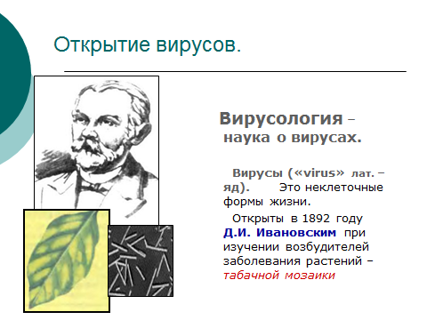

И лишь спустя 50 лет, в середине ХХ века удалось с помощью электронного микроскопа рассмотреть их строение. | 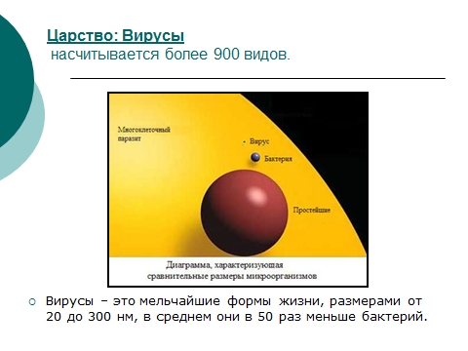
Вирусные частицы состоят из молекулы нуклеиновой кислоты ДНК или РНК – это носители наследственной информации, сверху расположена белковая оболочка – капсид, которая служит для защиты. | 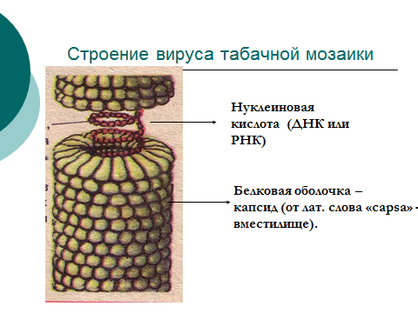
Формы белковых оболочек могут быть различными, и они специфичны для каждого вида вирусов.  На слайде представлены вирусы, вызывающие заболевания растений, животных и человека и даже бактерий – бактериофаги. | 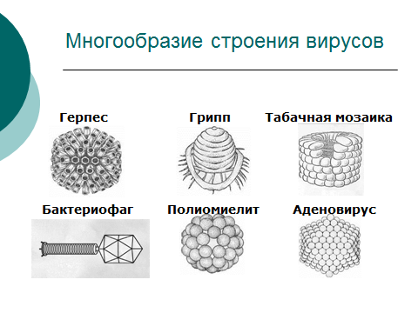

Как же можно существовать, имея такое простое строение? Самостоятельно – нельзя, во внешней среде вирусная частица – вирион находится в состоянии покоя, даже иногда кристалла и признаков жизни не проявляет! А размножаться и изменяться может, только поселяясь в живой клетке и подстраивая работу её органоидов и обмен веществ для образования новых вирусных частиц.
Итак, подведём итог сказанному… Запишите со слайда в тетрадь особенности вирусов.
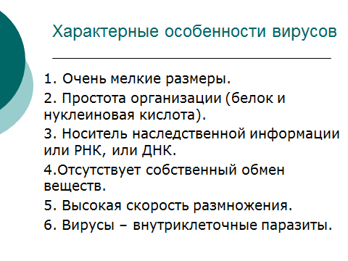
Процесс размножения вирусов идёт с огромной скоростью: за один цикл размножения вирус воспроизводит в клетке от 10 000 (чума птиц) до 200 000 (ящур) вирусных частиц. Рассмотрим, как происходит взаимодействие вируса с клеткой хозяином.
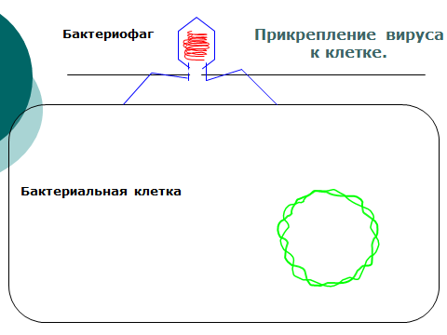 | 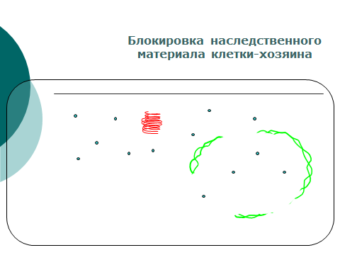

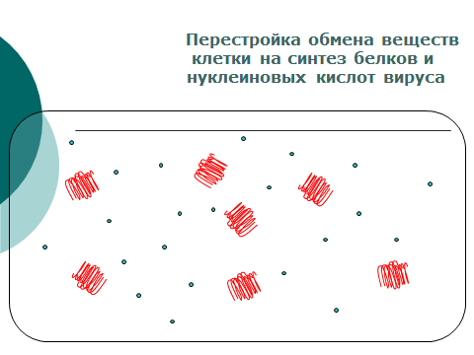 | 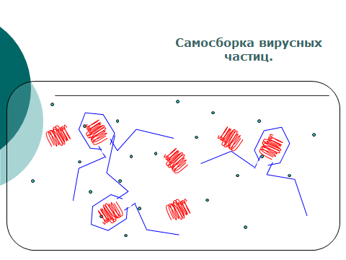
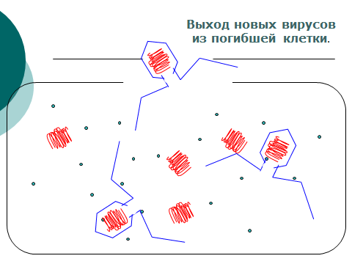 |  | 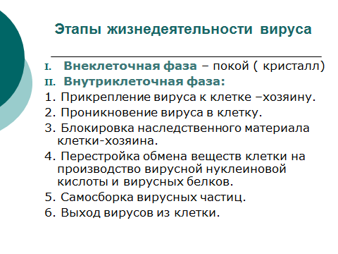
Как видим, в данном случае, когда вирус выступает как внутриклеточный паразит, паразитизм это не только способ питания, образ жизни, это - сама жизнь!
Запишите в тетрадь со слайда этапы жизнедеятельности вируса.
Вы прослушали объяснение, а дома к сегодняшнему уроку я просила вас заранее прочитать материал по этой теме (§ 1.9) дома и сделать задания в Рабочей тетради №№ 35-38. Проверим, правильно ли вы их выполнили (фронтально с места).
В тексте параграфа прозвучала очень важная мысль о том, что вирусы занимают пограничное положение между живой и неживой природой.
Какими же чертами сходства с живыми организмами обладают вирусы?
А чем они отличаются от них?

Проверим, что у нас получилось…
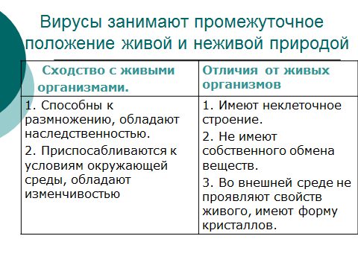
Такое положение вирусов натолкнуло некоторых учёных на предположение, что, возможно, вирусы были первой формой жизни, появившейся на Земле. Однако, в настоящее время эту гипотезу считают ошибочной. Почему?
Закрепление:
1. На доске записаны новые термины. Объясните их.
Вирусология, вирус, капсид, вирион, внутриклеточный паразит.
2. На партах у вас лежат распечатки с тестами по новой теме. Они составлены аналогично типам заданий ГИА. Проработайте их в парах в течение нескольких минут.
Прослушаем и проверим ответы (фронтальный опрос).

Выставление оценок активным участникам урока.

Приложение. Закрепление материала по теме: «Вирусы»
Задание №1. Выберите один правильный ответ из четырёх предложенных.
Вирусы состоят из
- Целлюлозной оболочки и цитоплазмы;
- Белковой оболочки и цитоплазмы;
- Нуклеиновой кислоты и белковой оболочки;
- Нескольких микроскопических клеток.

Задание №2. Выберите три правильных ответа из шести.

Какие черты являются характерными для вирусов?

- Внеклеточный паразит;
- Обладает наследственностью;
- Обмен веществ;
- Микроорганизм;
- Высокая скорость размножения;
- Капсид.

Задание №3. Установите соответствие между заболеванием и его возбудителем. Для этого каждому элементу второго столбца подберите позицию из первого.

Заболевание Возбудитель
1.оспа А. бактерия
2.корь Б. вирус
3.туберкулёз
4.чума
5.СПИД
6.дизентерия

Задание №4. Укажите правильную последовательность взаимодействия вирусной частицы с клеткой-хозяином.

А. Самосборка вирусных частиц.
Б. Блокировка наследственного материала клетки-хозяина.
В. Проникновение вируса в клетку-хозяина.
Г. Выход вирусных частиц из погибшей клетки.
Д. Перестройка обмена веществ клетки-хозяина на синтез белков и нуклеиновой кислоты вируса.

Задание №5. Прочитайте текст и ответьте на вопросы.

Происхождение вирусов.

Большинство учёных предполагает, что вирусы представляют собой клетки или их фрагменты, которые в ходе приспособления к паразитизму, утратили всё, без чего « можно обойтись», за исключением своего наследственного аппарата в виде нуклеиновой кислоты и защитной белковой оболочки. Имея крайне мелкие размеры, вирусам удалось стать внутриклеточными паразитами. А отсутствие собственного обмена веществ – сохраняться во внешней среде, кристаллизуясь.

Как могли возникнуть вирусы?
Чем вызвано упрощение их строение?
Какие особенности вирусов оказались полезными при паразитизме?

Источники:

- « Биология. Введение в общую биологию и экологию. 9 класс». А.А. Каменский, Е.А. Криксунов, В.В. Пасечник, М. «Дрофа» ,2009.
- «Поурочные разработки по общей биологии: 9 класс». О.А. Пепеляева, Сунцова И.В. М. ВАКО, 2006.
- « Биология. Введение в общую биологию. 9 класс. Рабочая тетрадь». В.В. Пасечник, Г.Г. Швецов, М. «Дрофа», 2011.
- «Биология. 9 класс. Тематические тесты для подготовки к ГИА: учебно-методическое пособие». А.А. Кириленко, С.И. Колесников, Ростов н/Д: Легион, 2011.
- «Общая биология: учебное пособие». В.В. Маркина, Т.Ю. Татаренко-Козмина, Т.П. Порадовская, М. «Дрофа», 2008.

Интегрированный урок (биология и химия) в 8 классе.
(линия В.В. Пасечника, учебник Д.В. Колесова, Р.Д. Маша, И.Н. Беляев «Биология. Человек. 8 класс».)
Учителя: Олейникова Алла Витальевна, Анацко Ольга Эдуардовна.
Тема урока: «Обмен веществ и процессы его обеспечивающие»
(продолжительность: 2 урока)
Цель урока: Формирование и развитие межпредметных знаний и умений.
Задачи урока: 1. Систематизировать, проверить, обобщить и закрепить знания учащихся по темам: биология – «Строение организма», «Пищеварение», «Обмен веществ и энергии»; химия – «Типы химических реакций», «Признаки и условия протекания химических реакций», « Строение и свойства воды».
2. Дать обоснование биохимических процессов, протекающих в живом организме, за счёт разбора химических реакций, их определяющих.
3. Развить умения и навыки использования таблиц и схем, помогающих пониманию интеграции химической и биологической сторон обмена веществ.
4. Развить умения и навыки использования таблиц и схем, помогающих пониманию интеграции химической и биологической сторон обмена веществ.
5.Формирование интереса к естественно научным дисциплинам через глубокое и разностороннее рассмотрение материала в ходе урока.
6. Способствовать развитию коммуникативной культуры учащихся.
Оборудование: таблицы «Строение животной клетки», «Пищеварение», «Обмен веществ»; раздаточный материал – схемы «Ассимиляция», «Диссимиляция», «Обмен веществ», Строение и свойства воды», «Обмен органических веществ», «Выводы».
Тип урока: Обобщающий урок с интеграцией знаний по курсам биологии и химии.
Технологии: - интерактивное обучение;
- интеграция знаний;
- генерация информации;
- проблемное обучение.

Источники:
- «Биология. Человек. 8 класс». Д.В. Колесов, Р.Д. Маш, И.Н. Беляев, -
М. «Дрофа», 2008.
- «Поурочные разработки по биологии. Человек. 8 (9) класс», О.А. Пепеляева, И.В. Сунцова – М. ВАКО, 2005.
- «Организм человека: просто о сложном: Материалы для подготовки к ЕГЭ и вступительным экзаменам в вузы», А.А. Каменский – М. «Дрофа», 2007.
- «Химия 8 класс: учебник для общеобразовательных учреждений», Габриелян О.С., М, «Дрофа», 2003.
- «Химия. Учебник для 8 класса общеобразовательной школы», Г.И. Шелинский, В.А. Рабинович, В.В. Шелинская , СПб. Спецлит, 1997.
- «Химия жизни. Пособие для учителей», Николаев Л.А., - М. Просвещение, 1977.

